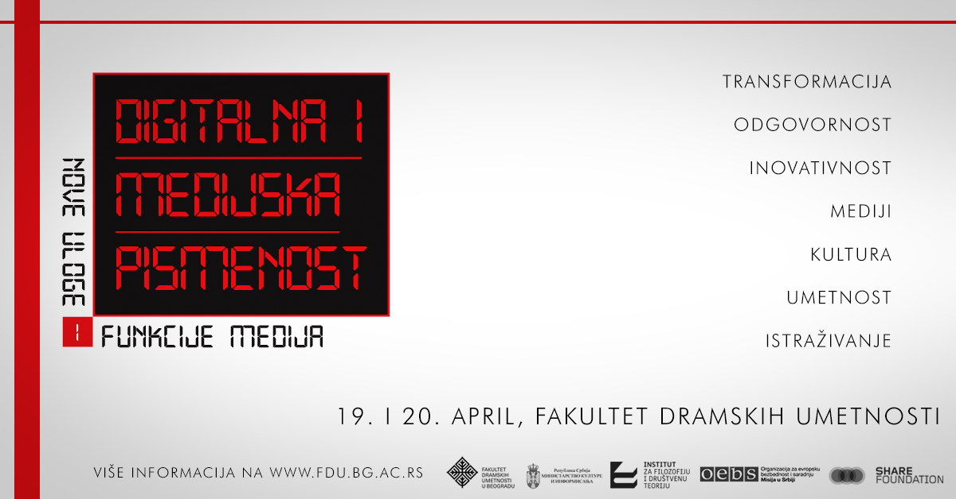

19. april, Zbornica - Fakultet dramskih umetnosti i onlajn

10.30 – Otvaranje, uvodno obraćanje

11 – 12h
OEBS panel
Digitalne kompetencije u medijima i obrazovanju – kako do znanja i veština za digitalno društvo

Digitalizacija i tehnološke promene na dinamičan i kompleksan način utiču na svakodnevni život, menjajući društvene, profesionalne, pa i političke procese kakve smo znali u prethodnom veku. Efikasnost kojom građani i različite društvene i profesionalne grupe drže korak sa digitalnom revolucijom odnosno stepen usvajanja digitalnih veština predstavlja jedan od važnih indikatora digitalne transformacije društva. Strategija razvoja sistema javnog informisanja u Republici Srbiji za period 2020-2025. godina kao posebnu grupu problema izdvaja nedostatak digitalnih kompetencija i profesionalnog znanja među medijskim profesionalcima i konstatuje potrebu za merama čiji će rezultat, između ostalog, biti unapređene digitalne medijske kompetencije novinara i medijskih radnika. Istovremeno, znanja i veštine u polju digitalne i medijske pismenosti trebalo bi da se prenose u okviru formalnog obrazovanja, a za to je neophodno da digitalnim kompetencijama ovladaju i nastavnici i profesori uključeni u sve nivoe obrazovanja. Uvodni panel koji otvara skup “Digitalna i medijska pismenost – nove uloge i funkcije medija”, kroz presek odabranih istraživanja, pruža precizan, relevantan i aktuelan uvid u kvalitet i obim digitalnih kompetencija medijskih profesionalaca i nastavnika, a istovremeno analizira dostupne programe digitalnih kompetencija u Republici Srbiji.

Učesnici:
dr Snezana Milin Perković, Društvo za kreativne inicijative Re.KreAKTa
Marijana Matović, Univerzitet u Beogradu - Fakultet političkih nauka
dr Dobrinka Kuzmanovic, Univerzitet u Beogradu - Filološki fakultet
Moderatorka: dr Ana Martinoli, Fakultet dramskih umetnosti u Beogradu

12.30 – 13.30h
Veštačka inteligencija i sloboda izražavanja - algoritmi kao urednici

Alati zasnovani na veštačkoj inteligenciji (VI) danas su postali neizostavan i važan deo različitih procesa u okviru medijske produkcije i distribucije sadržaja – od “pametnih” uređaja koji se koriste za stvaranje priča, proširenja dijapazona novinarskih formi i načina istraživanja do analize ponašanja publike i komunikacije sa korisnicima sadržaja. Može se očekivati da VI alati iz korena promene neke od ustaljenih, tradicionalnih procedura i podela odgovornosti i poslova u okviru medijske industrije – sa promenama mogućnosti, menjaju se i uloge i zahtevi od medijskih radnika. Paralelno sa tim procesima, u poseban fokus dolazi potreba za redefinisanjem i jačanjem postojećih etičkih i profesionalnih kodeksa i definisanje novih skupova pravila koji će moći da odgovore na zahteve umreženog, digitalnog društva, istovremeni štiteći integritet novinarske profesije i prava i privatnost publike. Dok tržište postaje diversifikovanije nego ikada pre, rastu i opasnosti od novih oblika manipulacije, cenzure, širenja lažnih informacija, kao i briga o uticaju VI alata na slobodu izražavanja, privatnost i jednak pristup informacijama.

Učesnici:
prof. dr Divna Vuksanović, Fakultet dramskih umetnosti u Beogradu
dr Ljubiša Bojić, DigiLab – Institut za filozofiju i društvenu teoriju
Bojana Kostić, Pen to Paper
Moderator: prof. dr Vuk Vuković, Fakultet dramskih umjetnosti, Cetinje

14 – 15h
Upravljanje pažnjom u digitalnom dobu

Svaki korisnik ili potrošač audio-vizuelnog sadržaja ima dnevno 24 sata pažnje na raspolaganju, a s obzirom na vrednost i jasnu limitiranost ovog „resursa“, mehanizme i strategije koje se koriste da bi se on eksploatisao često prelaze granice etičkog ponašanja. Društvene mreže, aplikacije, a različite digitalne usluge sve više zatežu obruč oko naše pažnje – upozorava Tim Vu, teoretičar digitalnih medija, koji tvrdi i da društvene mreže maksimiziraju profit kreiranjem proizvoda koji imaju za cilj da zarobe korisnike u neprekidnom toku aktivnosti, ne dovodeći do krajnjeg zadovoljstva, već kreirajući nove podsticaje. Istovremeno, u ovim procesima najčešće moramo da učestvujemo jer su oni direktno povezani sa načinima na koje radimo, učimo, komuniciramo, informišemo se, zabavljamo. Istraživanja su identifikovala četiri elementa dizajna društvenih mreža koji imaju karakteristike persuazivnog dizajna i mračnih šablona – notifikacije, beskonačan skrol, lajk dugme i opcija za rifrešovanje. Na njima su zasnovani modeli koji zapostavljaju dobrobit i interese korisnika, a u fokus stavljaju povećanje profita i razvijanje različitih oblika zavisnog ponašanja. Etički dizajn se sve češće pominje kao imperativ, a koji bi trebalo da definiše i uspostavi pravila koja će istovremeno štititi interese i publike odnosno građana savremenog društva, i oglašivača, vlasnika platformi, servisa i aplikacija koje se nadmeću za našu pažnju.

Učesnici:
prof. dr Nevena Daković i prof. dr Aleksandra Milovanović, Fakultet dramskih umetnosti u Beogradu
prof. dr Simona Žikić, Fakultet za medije i komunikacije, DigiLab – Institut za filozofiju i društvenu teoriju
prof. dr Dalibor Petrović, Univerzitet u Beogradu - Filozofski fakultet
prof. dr Vuk Vuković, Fakultet dramskih umjetnosti, Cetinje
Moderatorka: prof. dr Ana Martinoli, Fakultet dramskih umetnosti u Beogradu

15.30 – 16.30h
Medijska i digitalna pismenost – od javne politike do projektne aktivnosti (panel Ministarstva kulture RS)

Medijska i digitalna pismenost bi danas trebalo da budu integralni medijskog i obrazovnog ekosistema. Svojim aktivnostima u polju obrazovanja za medijsku pismenost Srbija je 2020. godine postala primer dobre prakse po mišljenju UNESCO-a. Ministarstvo kulture i informisanja RS, kao ključni faktor u razvijanju i implementaciji edukativnih sadržaja na svim nivoima školovanja, usavršavanja i profesionalnog rada, pokrenulo je brojne programe i projekte kroz koje su se umrežile ključne institucije u oblasti prosvete, medijske produkcije, kulture, IKT-a, javne uprave. U okviru ovog panela saznaćete koji su aktuelni projekti i trendovi u oblasti medijske i digitalne pismenosti, kako se sistemski i sveobuhvatno ova oblast razvija i na koji način se javne politike pretaču u projektne aktivnosti.

Učesnici:
Dejana Milijić Subić, zamenica generalnog direktora Zavod za unapredjivanje obrazovanja i vaspitanja
Emina Bekovic, Nacionalni kontakt centar za bezbednost dece na internetu, Ministarstvo trgovine, turizma i telekomunikacija RS
Marko Krstic, direktor Zavoda za proučavanje kulturnog razvitka
Moderatorka: Maja Zarić, rukovoditeljka u Sektoru za informisanje i medije, Ministarstvo kulture i informisanja RS

20. april, Fakultet dramskih umetnosti i onlajn

11 – 12h
SHARE Fondacija – Alati za digitalnu bezbednost
Tema panela su opšti saveti i smernice za održavanje digitalne higijene u digitalnom okruženju. Biće predstavljeni Alati za digitalnu bezbednost – onlajn platforma na kojoj se mogu pronaći odgovori i rešenja za digitalne nedoumice. Publika će moći da se upozna sa bezbednosnim rizicima u digitalnom okruženju, uz poseban osvrt na pretnje za naloge i uređaje. Takođe, SHARE tim će govoriti o merama zaštite i o dobrim bezbednosnim praksama (o navikama za kredencijale, o upravljanju lozinkama, o korišćenju multifaktorske autentifikacije, o navikama za browser, povezivanju na nepoznate wi-fi mreže). Konačno, pažnja će se posvetiti i sajber maltretiranju – pretnjama, pritiscima i uznemiravanjima u digitalnom okruženju.

Učesnici:
Bojan Perkov, SHARE
Ninoslava Bogdanović, SHARE
Moderatorka: prof. dr Ana Martinoli, Fakultet dramskih umetnosti u Beogradu

12.30 – 14h
Vrednosti medijske pismenosti za obrazovni sistem

Pod uticajem tehnološkog razvoja, ekonomskih i političkih kretanja i promena, u savremenim uslovima intenzivira se potreba za sistemskim razvojem i implementacijom medijske pismenosti i medijskog opismenjavanja u obrazovne procese. Uz dobro informisanje, ključni element stabilnog i demokratskog društva je kvalitetan obrazovni sistem koji „proizvodi“ samosvesne građane spremne da kritički sagledaju i promišljaju stvarnost. U tom smislu implentacija medijske pismenosti u obrazovni sistem jedna je od pretpostavki otvorenog i demokratskog društva koje promišljeno razvija i osnažuje pojedinca da pristupa, preuzima, razume, procenjuje i koristi medijske sadržaje kroz upotrebu različitih alata i na efikasan način. Na navedenim polazištima, panel Vrednosti medijske pismenosti za obrazovni sistem će predstaviti nekoliko realizovanih ili planiranih istraživanja kojima se mapiraju načini sprovođenja medijskog opismenjavanja u školskom sistemu Republike Srbije, a istovremeno daju preporuke za njegovo unapređenje.

Učesnici:
dr Gordana Zindović Vukadinović, profesor u penziji, Univerzitet u Beogradu
prof. dr Dubravka Valić Nedeljković, Filozofski fakultet, Univerzitet u Novom Sadu
dr Violeta Кecman, Peta beogradska gimnazija u Beogradu, Visoka škola za komunikacije, Beograd
Zoran Gavrilović, BIRODI
Moderatorka: prof. dr Mirjana Nikolić, Fakultet dramskih umetnosti u Beogradu

14.30 – 15.30
(Novomedijska) umetnost i kritika digitalnog društva

Novomedijska umetnost, čiju istoriju pratimo od druge polovine 20. veka do savremenih eksperimenata sa virtuelnom i proširenom realnosti, veštačkom inteligencijom i društvenim medijima, oduvek je bila ogledalo razvoja i primene tehnologije u društvu. Bliska saradnja umetnika, teoretičara i praktičara u polju visoke tehnologije dovela je to toga da umetnost igra značajnu konceptualnu ulogu u oblikovanju i kritici digitalnog života, obrađujući teme od sajber bezbednosti, slobode govora i etičke primene tehnologije, preko digitalnog obrazovanja i informisanja, kao i globalnih i lokalnih odnosa moći i uticaja u onlajn sferi, sve do suštinskih pitanja odnosa čoveka i tehnologije. Razgovor panelista biće vođen pitanjima šta je doprinos umetnosti razvoju i primeni najnovijih tehnologija danas i koje je uloga (kritičkih) alternativa postojećeg funkcionisanja digitalnog društva u razvoju digitalne i medijske pismenosti?

Učesnici:
dr Vera Mevorah, DigiLab – Institut za filozofiju i društvenu teoriju
dr Jelena Guga, DigiLab – Institut za filozofiju i društvenu teoriju
prof. dr Jovan Čekić, Fakultet za medije i komunikacije
dr Luka Bešlagić, Fakultet za medije i komunikacije
Moderatorka: dr Biljana Mitrović, Institut za pozorište, film, radio i televiziju, Fakultet dramskih umetnosti u Beogradu

16 – 17
Ko brine o interesima i dobrobiti publike u 21. veku – etičke i zakonske nedoumice

Dok se uticaj „Big Tech“ industrije na našu svakodnevicu, načine na koje radimo, stvaramo, komuniciramo i zabavljamo se, nezaustavljivo raste, brzina kojom zakonodavstvo i različiti nivoi pravne regulative odgovaraju na te promene deluje suviše sporo, tromo, ponekad i pasivno. U takvim okolnostima, potrošači, investitori, zaposleni, ali i vlade širom sveta zahtevaju veću odgovornost same industrije. Izvesno je, međutim, da bez novih, odgovornijih etičkih principa industrije, ali i paralelnih izmena u oblasti zakona značajne promene na tržištu neće biti moguće - posebno iz perspektive obezbeđivanja podsticajnih uslova za razvoj, bez ugrožavanja prava i dobrobiti korisnika. Ovaj koordinirani rad, procenjuju analitičari, biće neophodno sprovoditi holistički, uzimajući u obzir svaki pojedinačno identifikovani segment u kome je potreban napredak - upotreba podataka, sprečavanje njihove zloupotrebe i zaštita privatnosti, razvoj i upotreba VI uz poštovanje najviših etičkih standarda sa posebnom brigom o problemima vezanim za predrasude i neobjektivnost, transparentnost i razumevanje načina upotrebe, zaštita istine i borba protiv dezinformisanja, deepfake sadržaja i manipulacije, zaštita mentalnog i fizičkog zdravlja korisnika/publike.

Učesnici:
prof. dr Vlatko Ilić, Fakultet dramskih umetnosti
prof. dr Jelena Kleut, Filozofski fakultet u Novom Sadu, potpredsednica Sekcije za studije publike i recepcije, ECREA
adv. Mirko Mrkić, predavač medijskog i IT prava, Fakultet za medije i komunikacije
Moderatorka: prof. dr Ana Martinoli, Fakultet dramskih umetnosti u Beogradu

17 h – Završne reči, zaključci

